На сегодня на рынке труда для покрытия кровли все чаще используется цементно-песчаная черепица. Отлично эстетический вид, завораживает своей красотой.
Это невероятно качественный, стойкий материал для монтажа кровли. Разнообразие цветов, непревзойденный дизайн, натуральный состав. Характеризуется экологически чистым, водонепроницаемым и морозостойким материалом.
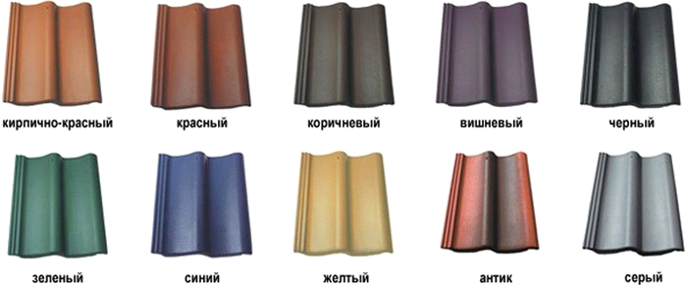

Еще в 19 веке цементно-песчаная черепица показала себя как невероятно стойкий материал для покрытия кровли. Ее долговечность, устойчивость к погодным условиям, оригинальность только укрепила позицию продажи на рынке труда.
Характеристики цементно-песчаной черепицы:
- Имеет низкую электропроводность
- Не выгорает под солнечными лучами
- Имеет эстетичный вид
- Вес одной пластинки от 4 до 5 кг.
- Толщина 1,2 - 1,5 см.
- Имеет ряд плюсов:
- теплоизоляция
- долговечность
- разнообразие
- экологичность
- устойчивость к погодным условиям
- пожаростойкость
- шумоизоляция
Устройство кровли из цементно-песчаной черепицы
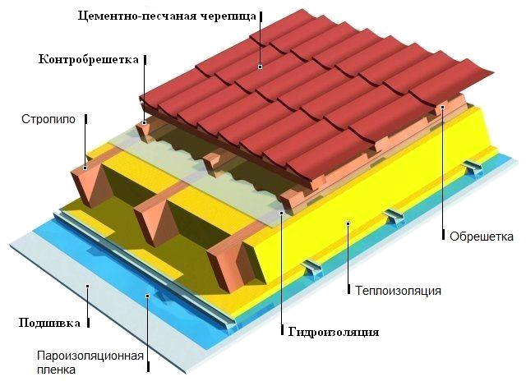
Монтаж кровли из цементно-песчаной черепицы имеет свои особенности ...
Рекомендуется применять для покрытия крыш с наклоном скатов от 10 до 65 градусов, также в отдельных местах может достигать до 90 градусов. Применение пазово желобковой черепицы допустим на кровле с углом уклона в 22 градуса. Для укладки потребуется усиленная стропильная система.
В процессе укладки нужно использовать гидроизоляционные материалы, которые вкладываются непосредственно на стропила, внахлест на 150-200 мм. Для гидроизоляции используем специальные уплотнители. Лучше сделать небольшой зазор между уплотнителями, что обеспечит вентиляцию. С помощью деревянных планок фиксируем материал. После гидроизоляции следует монтаж обрешетки и самого отделочного материала. Измеряем черепицу для расчета количества материалов для обрешетки, Не забывай в зазорах. В самом нижнем ряду учитывается то, что она должна немного свисать с кровли. Нижний ряд обязательно фиксируется саморезами или оцинкованными гвоздями, забивать гвозди нельзя, так ка материал очень хрупкий. Ровность укладки в конечном результате, зависит от первого ряда. Монтаж цементно-песчаной черепицы начинаем снизу вверх (Фиксируем нижний ряд). Не забывай контролировать ровность укладки. Укладаем ряды в шахматном порядке. Фиксируют черепицу гвоздями и кламмерами. Завершая монтаж укладкой фронтального ряда. Для этого используем коньковую черепицу с загнутым концом. В верхнем ряду оставьте небольшой зазор для вентиляции. Если нужно разрезать черепицу на части, можно использовать отрезную машинку, используем диск с алмазным напылением.
Несколько секретов бывалых мастеров.
Материал для кровли следует хранить на открытом воздухе, но под накрытием от дождя и снега.
Для выравнивания первого ряда нужно закрепить планку. А также хорошо закрепить нижний ряд, так как он больше всего попадает под воздействие ветра. Осторожно с подъемом материала на крышу, так как цементно-песчаная черепица имеет большой вес, лучше распределить ее равномерно. Внимательно читайте инструкцию производителя.
Для корректировки обрешетки используйте шнур, что поможет для ровной укладки. Насколько ровно Вы уложите первый ряд, будет зависеть окончательный вариант укладки.
Если ранее Вы НЕ делали работу подобного рода, рекомендую воспользоваться услугами специалиста.
